Lesson № 20 in the 3rd form

I. The subject of the lesson: Look. This is my room.

II. The objectives of the lesson:
- to present the new words on the topic;
- to practise the vocabulary on the topic,
- to develop pupils' reading and speaking skills on the topic,
- to practise pupils in using prepositions “on the left\ on the right, near, on, under, next to, above”;
- to train pupils' memory, logical thinking.

- Teaching aids and teaching materials: the text-book, the copybooks, the pictures, cassettes.

- The type of the lesson: combined lesson.
V. The procedure of the lesson
1. Preliminaries:
a) greetings:
Good morning children! How are you today?
Good morning, good morning,
Goog morning to you!
Good morning, good morning,
We are glad to see you!

b) a talk with a pupil on duty:
Who is on duty today?
What day is it today? Who is absent today?

- making notes in the register;

- a talk on the subject of the lesson:
Your home task for today was to learn the new words and to write Ex.__, p.___ in your coopybooks. Can you tell me any words? Ok. So today we'll continue speaking about homes in villages and cities. And the subject of our lesson is "On the left. The prepositions."
Time: 3 minutes.

- Pronunciation drill.
Т: Look at me! (Указує на вікно.)
Look at the window! (Указує на двері.)
Look at the door! (Указує на підлогу.)
Look at the ceiling! (Указує на стелю.)
Look at the floor!
Look at the window!
Look at the door!
Look at the ceiling!
Look at the floor!

2. Перевірка домашнього завдання.
- Для перевірки письмової впр. __ (с. ___) учитель збирає зошити наприкінці уроку.
- Впр. З (с. 39). Учитель вибірково викликає трьох-чотирьох учнів, які розповідають текст «The House in the Village» з опорою на план.
ОСНОВНА ЧАСТИНА УРОКУ
1. Подання нового лексичного матеріалу.
Учитель роздає картки з малюнками, кожний підписаний; (під зображенням столу написано table, під зображенням дивану — sofa, і т. д.).
Т: Have you got a room of your own? Imagine you have a chance to furnish it as you like. Look at the pictures (HO and choose four things you need in your room.

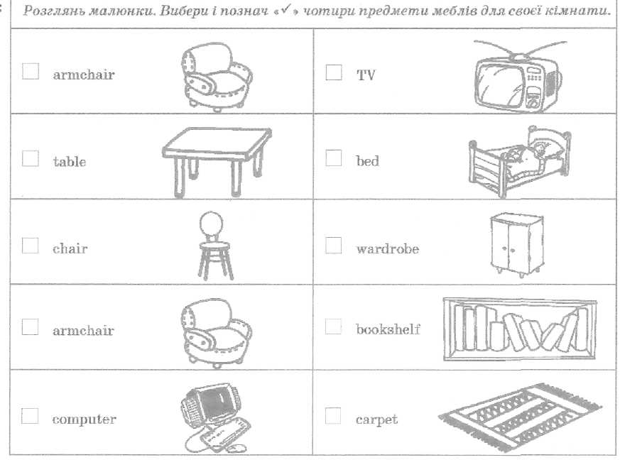

2. Подання діалогу для читання. Впр. 1 (с. 40).

1) Етап підготовки до читання.
Бесіда з учнями за малюнками до тексту.
Т: Look at the pictures a—c on page 40. Who can we see here?
What's Eddie doing? Is he looking for Tobby?
Where is he looking for Tobby?
And where is Tobby?
Tobby is in the kitchen under the table.

2) Етап читання.
Учні читають діалоги за ролями.

3) Етап перевірки розуміння змісту тексту.
Т: Close your textbooks and decide who (Eddie or Kate) says:
- Is it in the house?
- I can't find Tobby.
- Is it under the bed in the bedroom?
- Look under the sofa, please.
- Tobby, Tobby!
- Where are you?
- It's under the table in the kitchen!
- What's the matter?
3. Словотвір.
Впр. 2,c. 41).
Учитель пояснює, що є слова, які складаються з двох частин: arm (рука) + chair (стілець) = armchair (крісло). Учні знаходять ці слова в діалозі впр. 1 (с. 40).
Т: Can you find any of these words in the dialogue on page 40?
4. Практикування у вимовлянні звуків.
3)Впр. 3(с. 41).
Т: Please open your books at page 41. Exercise 3. Let's practise the sounds.

2) Гра « Find the rhyme».
Учитель роздає учням картки зі словами й просить підібрати пари слів, що римуються.

Знайди і з'єднай слова, що римуються.
 | DOOR |  | FOX |  | CAR |  | TOY
 | STAR |  | HEAR |  | BOX |  | DOG
 | FLOOR |  | BOY |  | FROG |  | NKAR
5, Вживання прийменників near, in front of, next to, on, under.
l)Bnp. 3(c. 41).
Учні ланцюжком читають запитання й відповіді на них і перекладають речення українською мовою, спираючись на тематичний малюнок (с. 41). Учитель акцентує увагу на вживанні прийменників near, in front of, next to, on, under.
2) Аудіювання.
Учитель роздає тематичні картки із зображенням вітальні, а також предметів, які треба розфарбувати й розставити (з'єднати з певними місцями) на малюнку. Учні слухають учителя й виконують його команди.

Т: Таке the chair. Colour it brown. Put the chair near the table.
Take the carpet. Colour it blue. Put the carpet on the floor.
Take the bookshelf. Colour it yellow. Put the bookshelf next to the picture.
Take the car. Colour it red. Put the car under the table.
Take the cat. Colour it grey. Put the cat on the sofa

- Summing up the lesson. Evaluating pupils' achievements.
So today we learnt some new words about furniture in your homes, we spoke about the place prepositions.
You learnt how to write the prepositions in sentences. All of you were active today and worked carefully. Your marks are...
Time: 2 minutes.

IV. Home task.
Learn the new words, write Ex.___, ____ about your room in your coopybooks.
The lesson is over.
Goodbye!

